TZB Orlová s.r.o.
DRŽITEL CERTIFIKÁTU
ISO 9001

TECHNICKÁ A CENOVÁ NABÍDKA

PRONÁJEM MOBILNÍ KOTELNY

TYP: COMPACT 840 - GAS - DAK

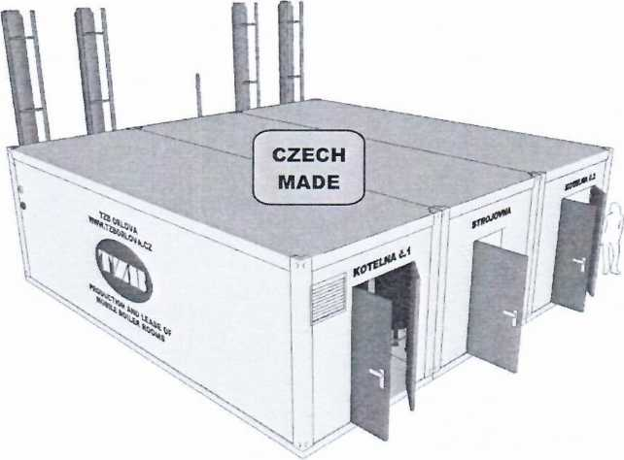

OBJEDNATEL (NÁJEMCE)
Název firmy adresa firmy Kontaktní osoba GSM / email
Léčebna respiračních nemocí Cvikov p.o.
Martinovo Údolí 532/1,471 54 Cvikov Ing. Rudolf Focke - ředitel
602 545 073 dlcvikov.reditel@tiscali.cz

PRONAJÍMATEL
Název firmy adresa firmy Kontaktní osoba GSM / email
TZB Orlová s.r.o.
Slezská 1288, Orlová - Porubá, 735 14 Libor Kuboš
602 732 100 kubos@tzborlova.cz

DATUM, ČÍSLO
Stupeň
Datum
Nabídka číslo
nabídka
01.09. 2023 - pronájem - aktuální platnost 20 dní po dobu blokace 2349 - 03 / 2023

- PRONÁJEM MOBILNÍ KOTELNY
Firma TZB Orlová pronajímá vlastní plyno - olejové mobilní kotelny, pronájem kotelen je vždy sjednáván na konkrétní termíny dle volných kapacit, proto nemusejí být požadované termíny v souladu s nabízenými termíny (doporučujeme sjednávat s několika měsíčním předstihem)
  - UMÍSTĚNÍ
Cvikov (Liberecko)
  - TECHNICKÉ INFORMACE
COMPACT 840 - GAS - DAK 840 kW
Typ kotelny výkon kotelny
skladba kotlů
tlak topného systému
palivo
rozměry
komín
420 kW + 420 kW
- bar (90 / 70°C) zemní plyn (60 kPa)
- x 3 x 2,8
6 m - třísložkový komín s konstrukcí
  - TERMINY PRONÁJMU
10/2023-4/2024
termín pronájmu
délka pronájmu blokace kotelny
blokace kotelen
- měsíců
do 20.09. 2023 (pokud nebude do tohoto termínu uzavřen smluvní vztah, nebude kotelna dále blokována)
při každé nabídce provádíme blokaci kotelny na dané období, po vypršení lhůty platnosti nabídky negarantujeme uvedenou blokaci !!!
  - CENA PRONÁJMU
měsíční pronájem 70 000,- Kč bez DPH
transport 2 x 40 000,- Kč bez DPH
upozornění cena je odvislá od typu kotelny a délky pronájmu (čím kratší doba pronájmu,
tím vyšší cena)
  - V CENĚ JE ZAHRNUTO
užívání předmětu nájmu po dobu smlouvy pojištění předmětu nájmu proti živelným pohromám
předmět nájmu pojištění
naložení, vyložení
servisní prohlídka
první zprovoznění poruchový servis
náklady související s naložením kotelny na vozidlo v sídle pronajímatele (a vyložením zpět)
provádění pravidelné každoroční prohlídky, revize, servisu kotelny (kromě marného výjezdu)
prvotní zprovoznění předmětu nájmu, zaškolení obsluhy
provádění poruchového servisu (marný výjezd zaviněný zákazníkem se
účtuje)

1-6. V CENĚ NENÍ ZAHRNUTO
příprava podloží pro instalaci předmětu nájmu
příprava podloží transport kotelny naložení, vyložení
připojení kotelny obsluha provozní média
náklady související s přepravou předmětu nájmu do místa plnění a zpět náklady související s vyložením kotelny z vozidla v místě plnění a naložením zpět
instalace a připojení předmětu nájmu na jednotlivá média obsluhování provozu předmětu nájmu
média potřebná k provozu (palivo, elektřina, voda, chemie, provoz GSM zařízení pro vyhodnocování poruchových stavů předmětu nájmu apod.)

1.7. PLATEBNÍ PODMÍNKY
vratná kauce po podpisu smlouvy - splatnost 15 dní
50 000 Kč na 1 ks vrácení kauce platby pronájmu vratná kauce
mesicm pronájem
kauce bude vrácena do 30 dnů po ukončení smlouvy o pronájmu
platby probíhají měsíčně vždy do 15 dnů po pronajímaném měsíčním období
v případě, že nájemce odstoupí od smlouvy o pronájmu před dodáním a
prvním zprovozněním kotelny, vratná kauce přechází v plné výši na
pronajímatele jako smluvní pokuta za odstoupení od smlouvy
- pokud je délka pronájmu kratší než měsíc, účtuje se pronájem vždy za celý měsíc
- pokud je pronájem delší než měsíc, účtuje se pronájem vždy za adekvátní část měsíční sazby 1.8. PODMÍNKY pro zajištění přepravy a manipulace
zpravidla zajišťuje pronajímatel, náklady se přefakturují nájemci
přeprava kotelny
manipulace
- přeprava se provádí kamionem s podvalníkem o délce min. 13m pro dopravu jedné kotelny včetně komínů s konstrukcí
naložení a vyložení kotelny na místě zajistí vždy nájemce
- nutno zajistit jeřáb s nosností min. 28 tun - záleží na podmínkách pro vykládku kotelny
- ORIENTAČNÍ INVESTICE NÁJEMNÍKA
 | předmět | technická specifikace | jedn.  cena | množ. |  | celková  cena
1 | dodávka produktu | samostatná cena | X | 0 | kpl | 0
2 | příprava podloží | pro umístění produktu | 0 | 1 | kpl | 0
3 | transport do místa plnění | samostatná cena | 0 | 1 | kpl | 0
4 | jeřáb v místě plnění | vyložení produktu | 10 000 | 1 | kpl | 10 000
6 | zhotovení přívodu plynu | DN 80 - povrchově | 1 000 | 40 | m | 40 000
5 | zhotovení přívodu tepla / páry | DN 80 | 3 000 | 40 | m | 120 000
6 | zhotovení přívodu vody | DN 25 | 700 | 25 | m | 17 500
7 | zhotovení přívodu elektřiny | 10 kW | 500 | 25 | m | 12 500
8 | uzemnění kontejneru |  | 500 | 10 | m | 5 000
9 | projekt pro stavební povolení | požární zpráva | 0 | 1 | kpl | 0
10 | vyřízení stavebního povolení |  | 0 | 0 | kpl | 0
 | CENA CELKEM BEZ DPH |  |  |  | Kč | 205 000

- INFORMACE O FIRMĚ TZB ORLOVÁ

3.1. KOMPLEXNÍ SLUŽBY - VŠE OD JEDNÉ FIRMY
koncepční řešení, studie, projekty, odborné posudky, investorská činnost speciálními měřidly změříme stávající nedostatky, zjistíme potenciální úspory
PROJEKCE
DIAGNIOSTIKA
FINANČNÍ SLUŽBY MONTÁŽE
VÝROBA SERVIS MONITORING PRONÁJMY ZDROJŮ PRIORITA FIRMY
řešení optimálního financování větších energetických celků vlastní montážní činnost ve výše uvedených oblastech TZB (technické zařízení budov), tj. vytápění, vzduchotechnika, tepelné technologie vlastní výroba mobilních kontejnerových kotelen 24 hodinový servis pro smluvní zákazníky
24 hodinový provoz zdrojů tepla s dálkovým dohledem z dispečinku pronájmy zdrojů tepla (kontejnerové kotelny) komplexní energetické služby od jedné firmy

3.2. SYSTÉM ŘÍZENÍ JAKOSTI KVALITY - ISO 9001
ISO 9001 bylo zavedeno v roce 2003
montáže, opravy, revize, zkoušky montáže, opravy, revize, výroba rozváděčů revize, zkoušky
3-3. OPRÁVNĚNÍ FIRMY
PLYNOVÉ ZAŘÍZENÍ ELEKTRO ZAŘÍZENÍ TLAKOVÉ ZAŘÍZENÍ AUTORIZACE
technika prostředí staveb (TZB)

3.4. ZÁRUKY. POJIŠTĚNÍ FIRMY
ZÁRUČNÍ LHŮTA 5 let na montážní práce, u obchodního zboží dle výrobců
POJIŠTĚNÍ FIRMY jsme pojištěni proti škodám z podnikatelské činnosti ve výši 15 mil. Kč
- PŘÍLOHY

1. REFERENCE KONTEJNEROVÝCH KOTELEN

